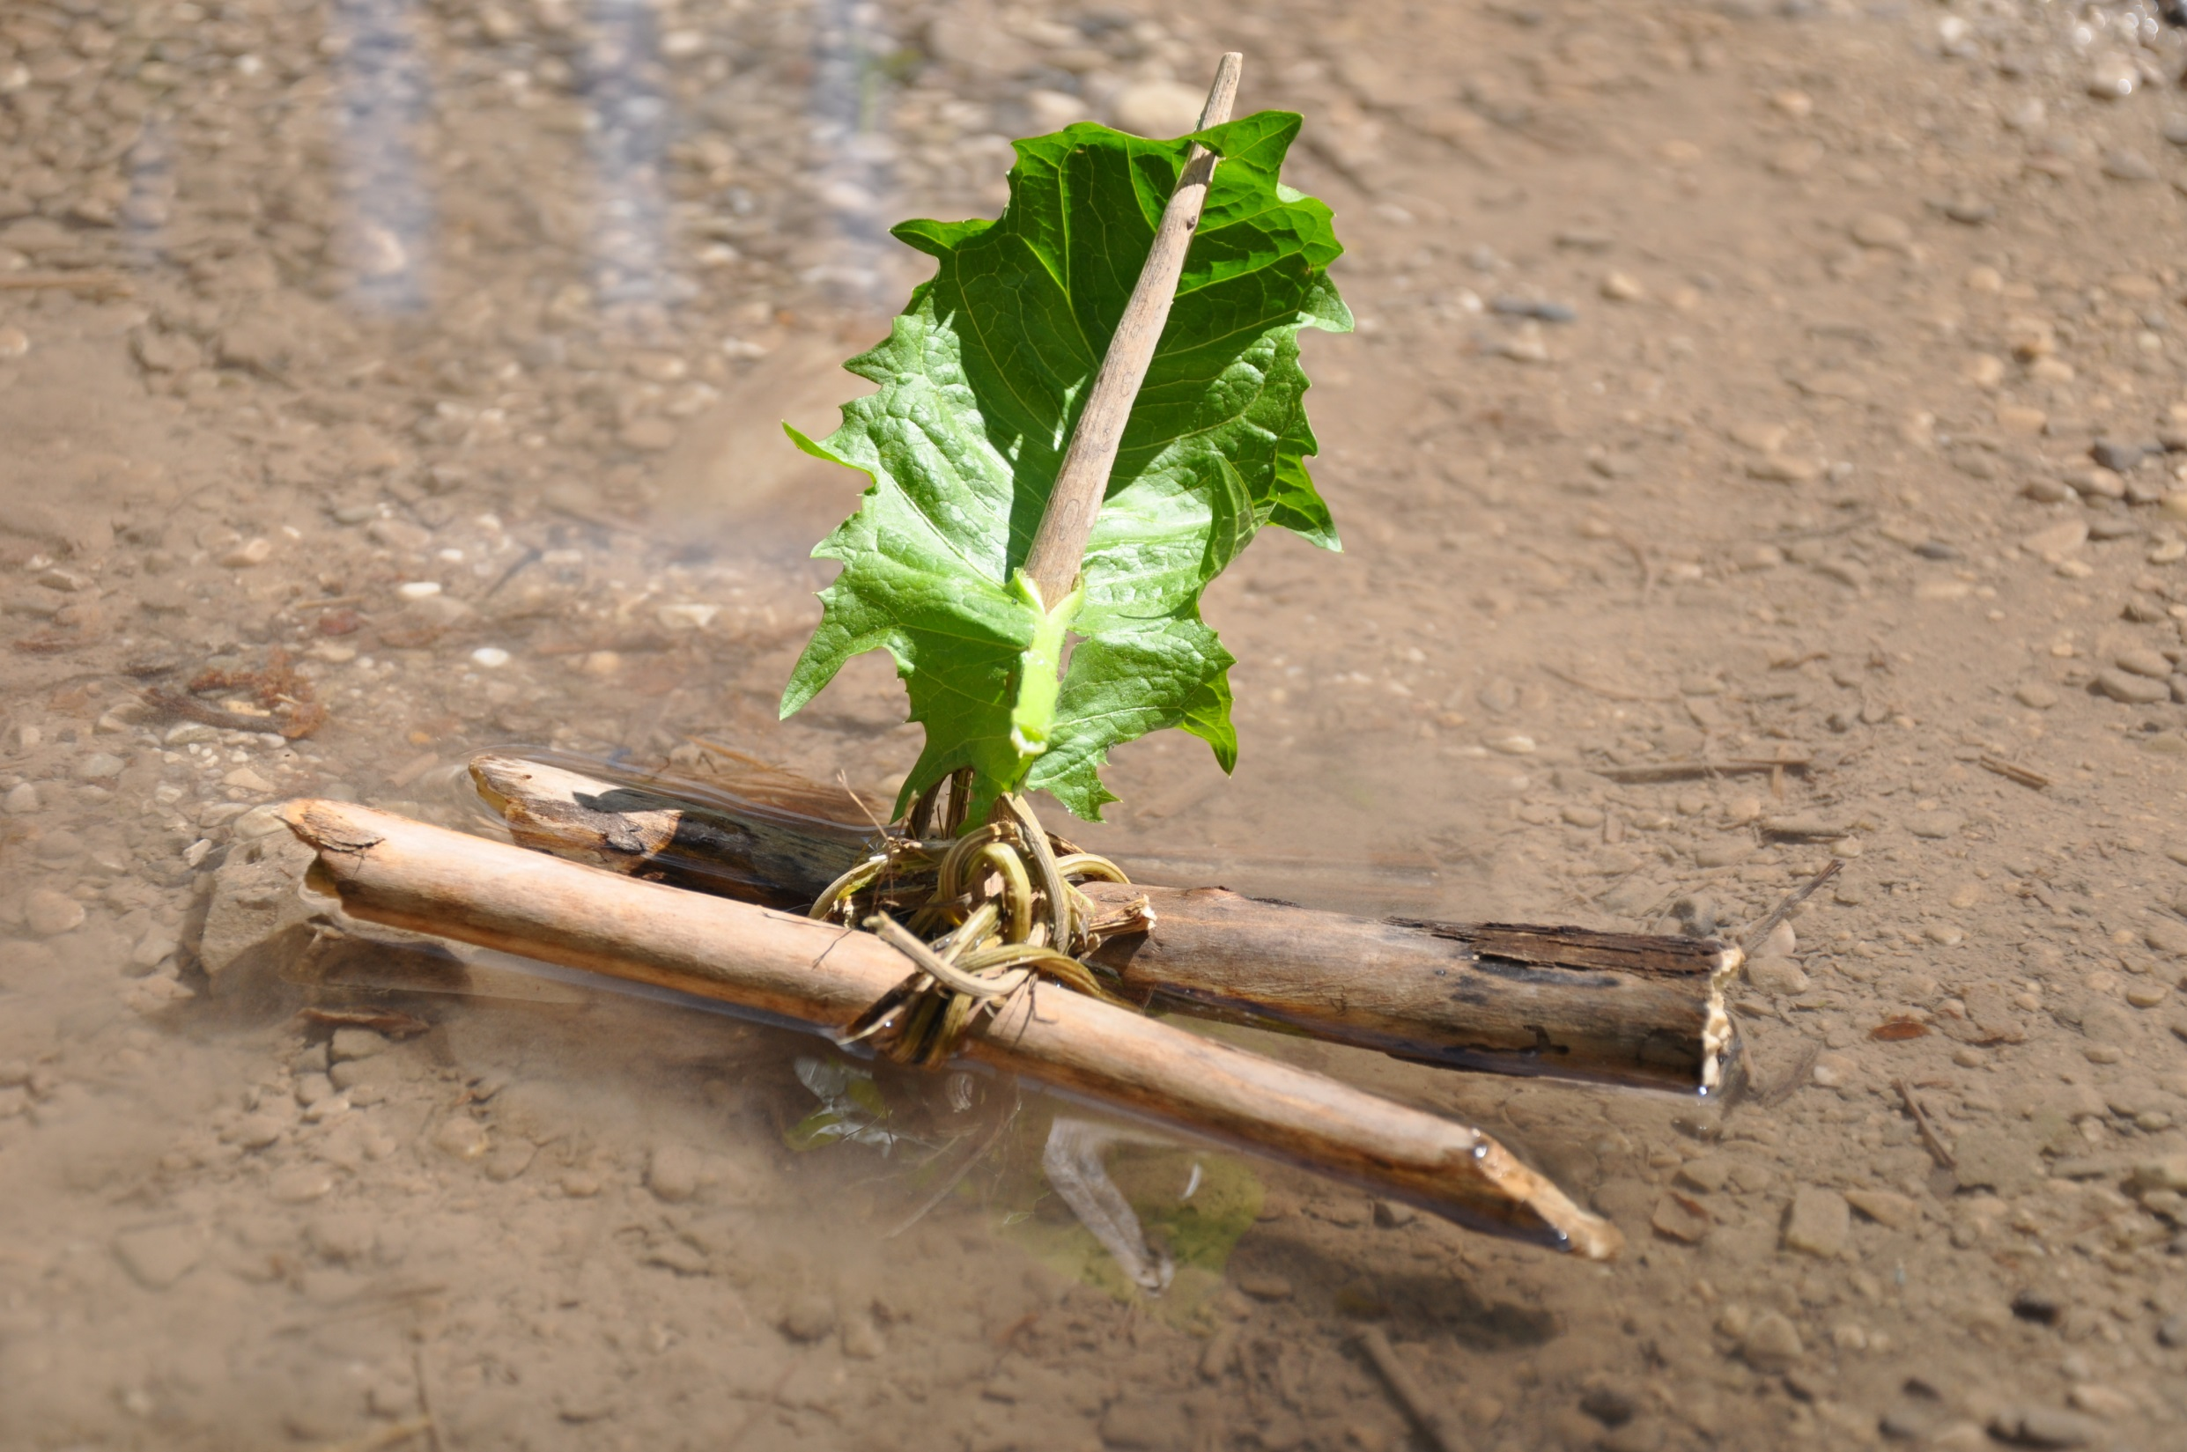

**Isarkiesel-Bilder, kleine Boote auNaturmaterial**

**Spiele drinnen und draußen, Fußball und mehr….**

**Gemeinsames Frühstück**

**und Mittagessen**

**Creative Ideen mit Stoff**

**Ferienmäuse 01. – 05. August 2022**

**chillen, faulenzen,**

**nichts tun……**

**Änderungen vorbehalten**

**Wem die Stunde schlägt:**

**Wir gestalten Wanduhren**

Änderungen vorbehalten